NAVODILA ZA DELO NA DALJAVO

Kot veš so umetne mase zelo uporaben material in da dobiš občutek, kako je delati z njimi, bomo naredili velikonočno dekoracijo iz različnih umetnih mas, ki jih boš našel doma. Tudi jaz sem doma poiskala različno odpadno embalažo in naredila svojo dekoracijo. Naučili smo se že, da umetne snovi delimo na elaste, plaste in silikone. Plaste pa delimo na termoplaste in duroplaste. Izdelek bomo izdelali iz termoplastov, ki se pod vplivom toplote zmehčajo. Pri mehčanju si bomo pomagali z likalnikom.
- Najprej boš prebral opis postopka izdelave moje dekoracije.
- Na koncu boš izdelal svojo dekoracijo.
- Dekoracijo boš poslikal.

- Opis izdelave velikonočne dekoracije

Material:
manjši jogurtov lonček, plastičen kozarček, pokrovček plastenke, slamice, material za okrasitev

Orodje, naprave, pripomočki: podloga, škarje, ravnilo, peki papir, likalnik, lepilna pištola

Postopek izdelave: Na spletu sem poiskala različne velikonočne dekoracije in naredila izbor izdelkov, ki jih bom izdelala. Poiskala sem material in pripravila delovni prostor.
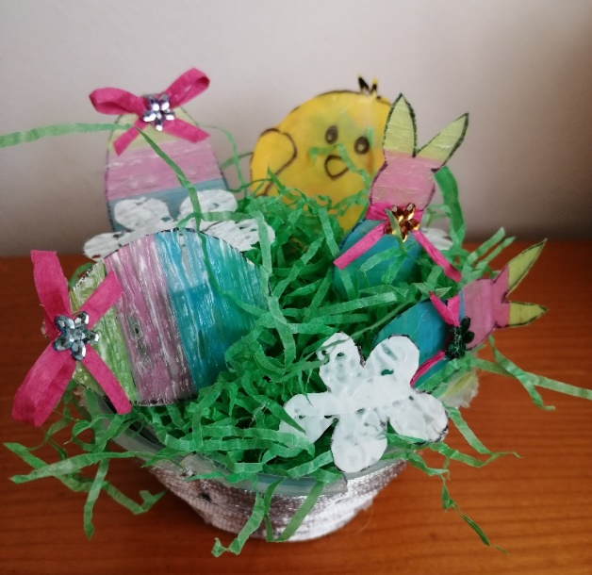
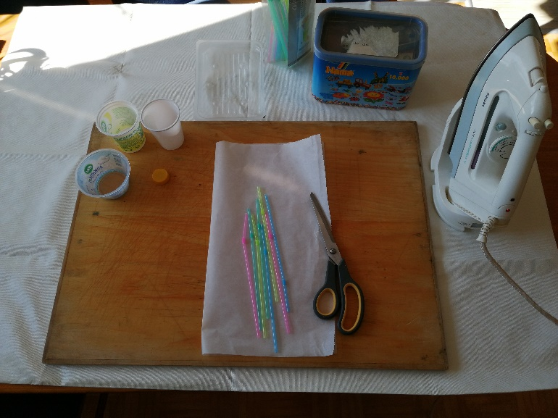

Začela sem z izdelavo.

Zajčki in jajčka iz slamic
Vzela sem slamice različnih barv. Najprej sem 2 položila med peki papir in jih s pomočjo likalnika, ki je bil segret na najvišjo temperaturo, zmehčala in sploščila. Potem sem dodajala še ostale slamice – skupaj 8. Pri delu moramo biti zelo pazljivi, da se ne opečemo. Ko končamo, postavimo na zlikane slamice knjige, saj se pri ohlajanju začnejo zvijati. Na slamice narišemo motiv in ga izrežemo s škarjami.

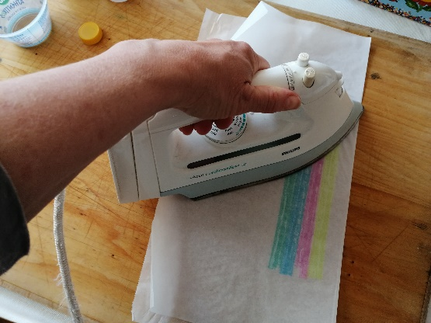

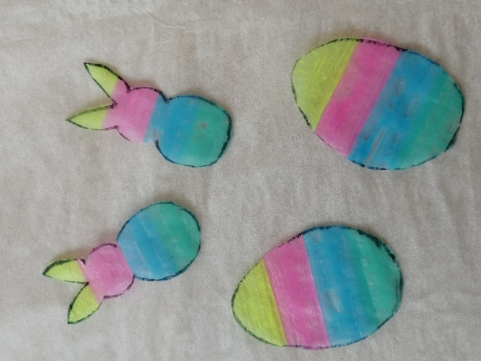
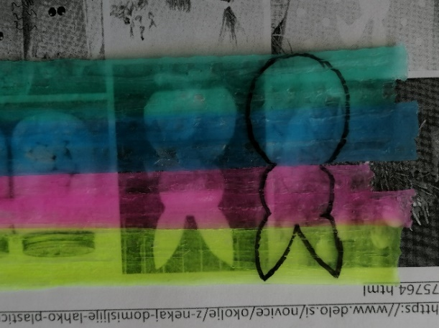

Bele rožice
Vzela sem plastičen lonček za pijačo. Narezala sem ga na približno 1,5 cm široke dele. Položila sem jih med peki papir in jih s pomočjo likalnika, ki je bil segret na najvišjo temperaturo, zmehčala in sploščila. Pri delu moramo biti zelo pazljivi, da se ne opečemo. Ko končamo izdelek obtežimo, da se pri ohlajanju ne zvija. Narišemo motiv in ga izrežemo s škarjami.
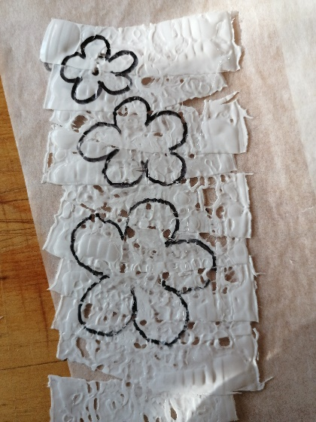
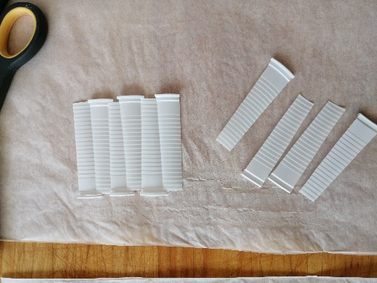

Piščanček
Vzela sem zamašek od olja rumene barve, vanj sem natresla malo ostankov od prejšnjih izdelkov. Položila sem ga med peki papir in ga s pomočjo likalnika, ki je bil segret na najvišjo temperaturo, zmehčala in sploščila. Pri delu moramo biti zelo pazljivi, da se ne opečemo. Na ohlajen sploščen zamašek narišemo motiv in ga izrežemo s škarjami.

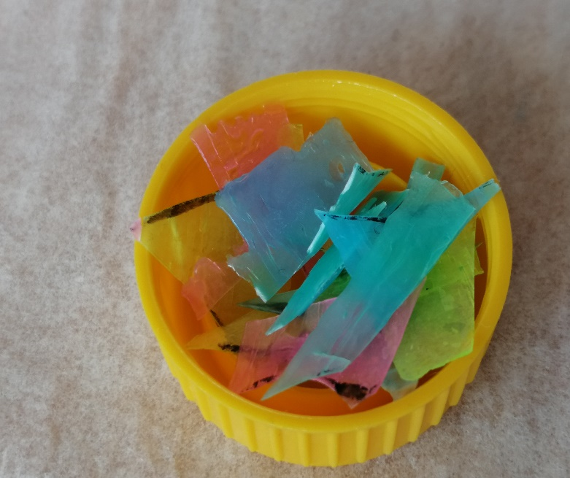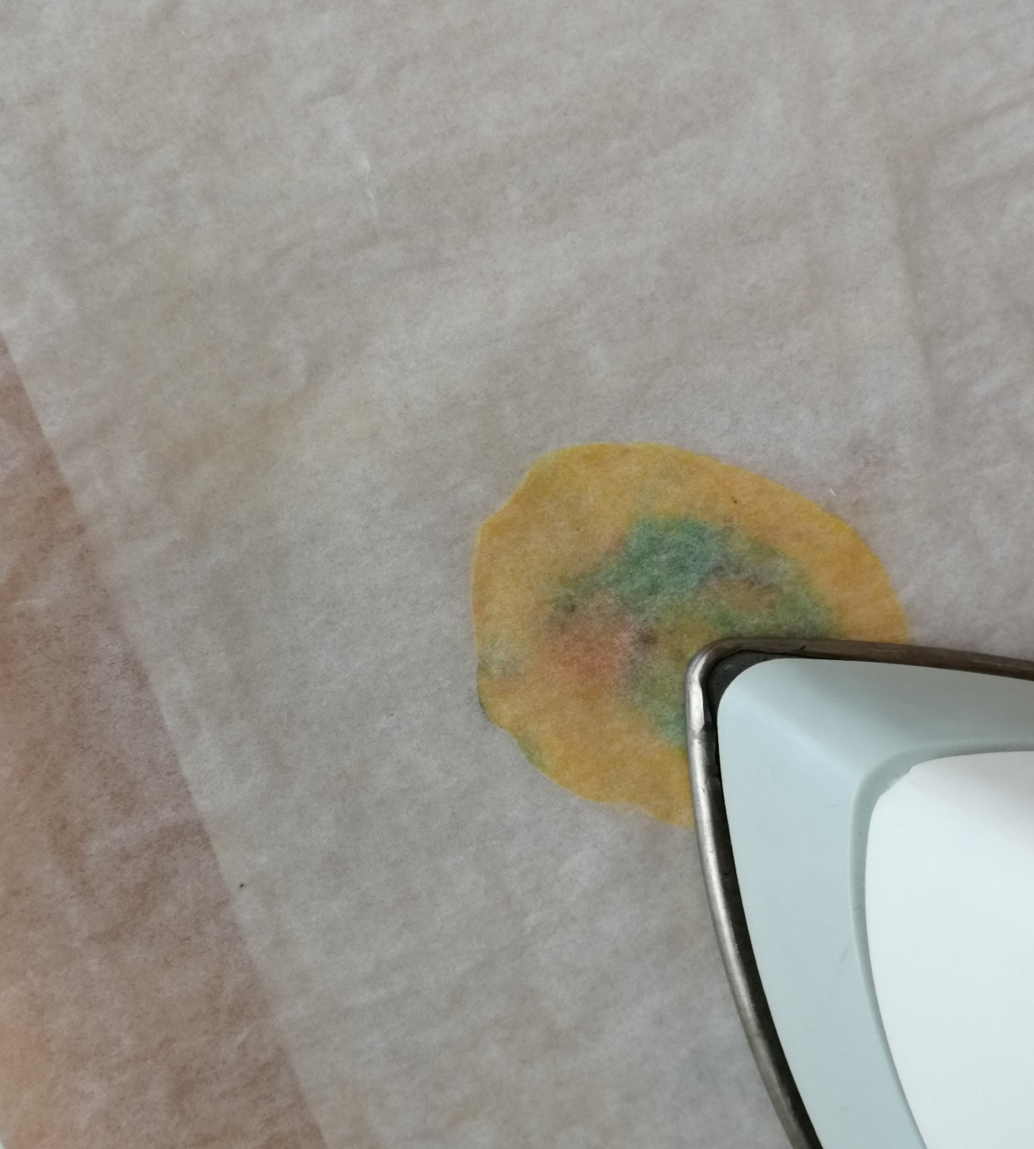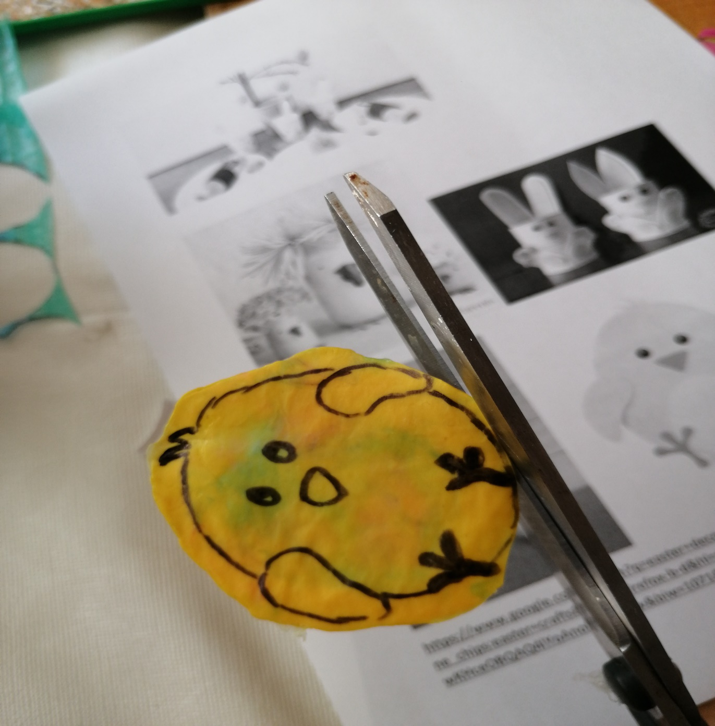

Košarica
Vzela sem manjši jogurtov lonček. Označila sem polovico višine in zarezala na liho število delov do polovice. Poglej na sliki. Da boš lahko okrasil z vrvico mora biti liho število delov. Sama sem imela težavo, ker tega nisem upoštevala, zato sem težavo rešila potem tako, da sem nekaj delov razpolovila, tako da sem dobila liho število delov, ki pa žal niso bili enako veliki.
Na spodnjem delu sem začela ovijati z vrvico. Vmes sem vsake toliko časa nanesla lepilo z lepilno pištolo – PAZI – ne smeš ga preveč, ker vroče lepilo topi lonček in pazi, da se ne opečeš.
Uporabljaj rokavice.
Od polovice naprej pa sem pletla na eni strani od zunaj, na drugi pa z notranje strani.
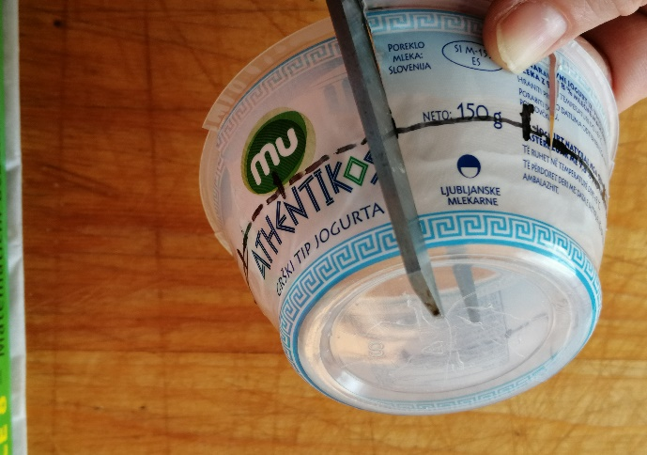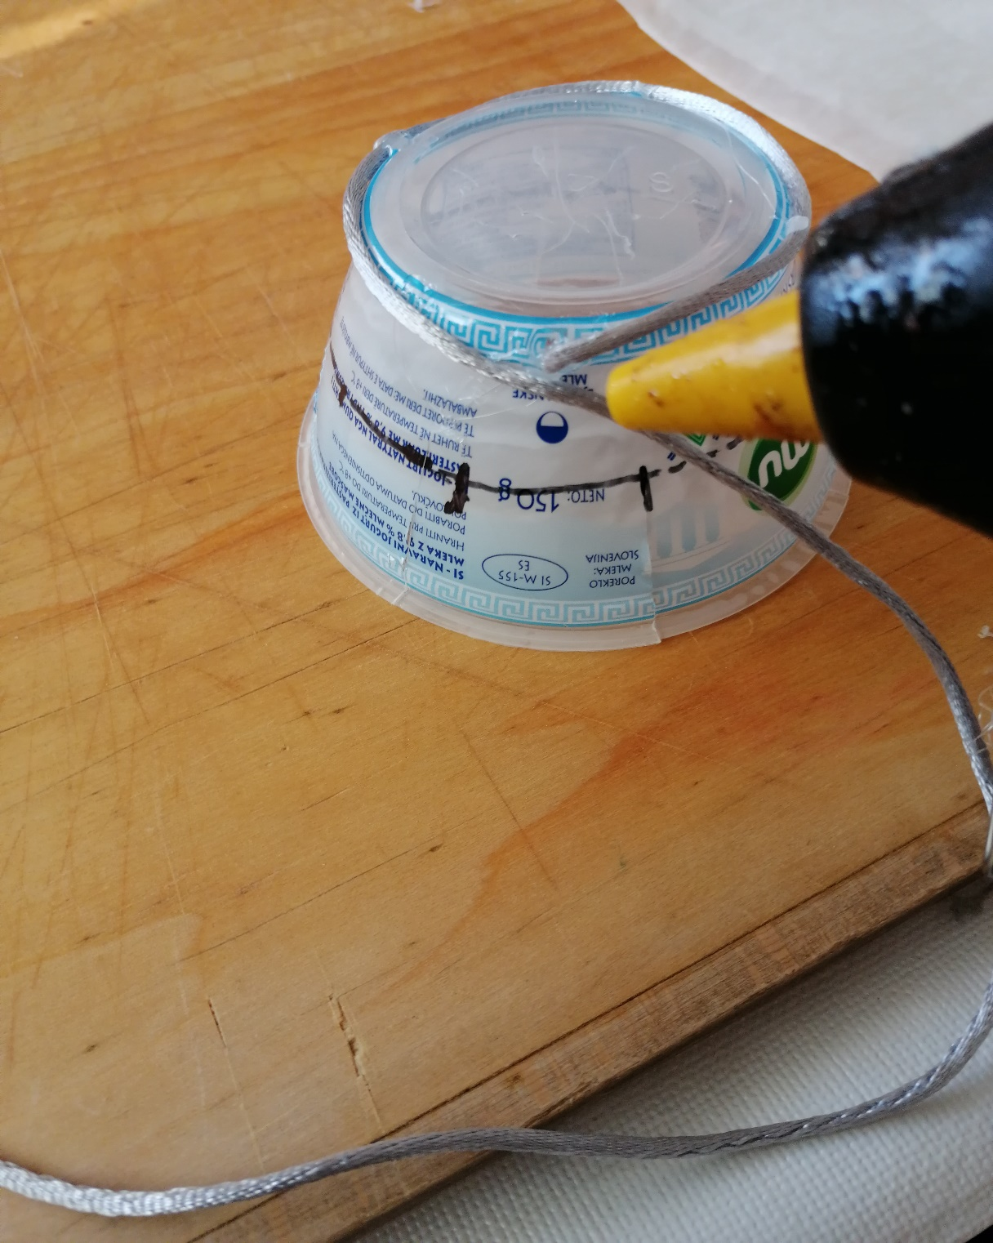

Vse skupaj sem zložila v dekoracijo, vzela sem pa še malo umetne trave, ki sem jo imela doma.

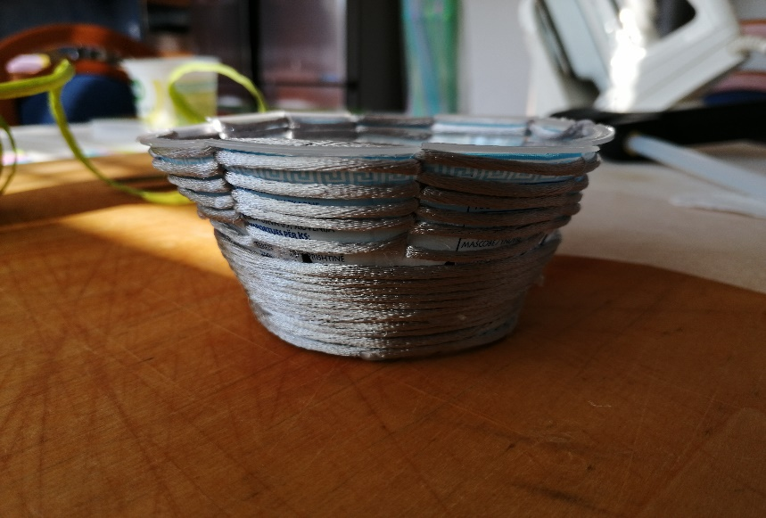

Končni izdelki

